Klasser

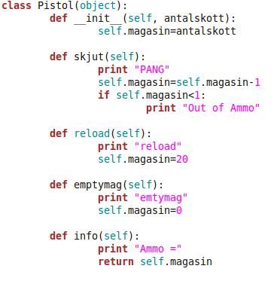

Skrev koden till höger --->

Det den gör är en klass. Klassen kallas Pistol.
Efter klassens namn skriver man object inom parantes. Har man inte med det så kommer det vara vissa finktioner som inte fungerar när man jobbar på lite mer avanserade saker.
Vi gör alltså grunderna för en pistol i ett spel.

Den kommer att har 5 funktioner/komandon:

__init__: Det är konstruktorn. Det den gör är att den bestämmer grundvärdena för pistolen. Alltså den kopplar ordet ”self” till klassen, samt ordet ”antallskott” (dessa ordet är valfria). Med det första ordet (self) kopplar du alla funktioner som du vill lägga i klassen, till klassen. Med det andra ordet ”antalskott” ger du hela klassen något att arbeta med. (man kan ha hur många ord som helst i konstruktorn).

*Hade det varit en bil man gjort så skulle konstruktorn innehålla färg, form, motor, däck osv.
Alltså allt som hade gjort att bilen blir en bil

skjut: denna funktionen är indelad i 2 delar. Den första delen är själva skjutandet. Det den gör är att den tar magasinet -1 (antalskott i magasinet -1). Sen är det en if sats i funktionen. Den kollar ifall antalet skott i magasinet är <1 då printar den ”Out of Ammo”. För man kan ju inte skjuta med tomt magasin :)

reload: det denna funktionen gör är att den återställer antalet skott i pistolen till 20. Oavsätt vad det var från början (-20, 0, 200 spelar ingen roll). Samt att den printar ut ordet ”reload”.

emptymag: det denna funktionen gör är att den återställer antalet skott i pistolen till 0. Vilket istortsätt är presis vad funktionen reload åvan gör(fast tvärtom). Samt att den printar ut ordet ”emtymag”.

info: det denna funktionen gör är att den ger oss möjligheten att printa ut all information vi har om pistolen (vi har bara antalet skott). Samt att den printar ut ordet ”Ammo =”.

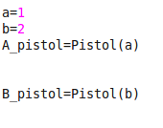
Denna klassen, som jag har gjort åvan, kan man använda
som mall för hur många pistoler som helst.

Koden till höger visar det ---->

I koden så har jag skrivit 2 enheter som använder sig av klassen Pistol som mall (samtidigt). A_pistol & B_pistol.
Dessa har antalet skott ”a” samt ”b”. Dessa defineras innan
själva komandona.

För att använda pistolen måste man skriva ut komandona till enheterna. Så då börjar man med att namge enheterna och koppla dem till den klass man vill använda (idetta fallet Pistol)
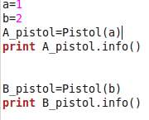
Se koden till höger ----->

Jag döpte enheterna till A_pistol & B_pistol och koplade dem till klassen Pistol med ett likamed teken ( = ).
Sen använde jag komandot info. Resultatet ser du på bilden under.

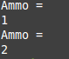
Resultat:
Jag prövade alla funktionerna i denhär ordningen:

För A_pistol: Info, skjut, info, emptymag, info, reload, info.
Innan det så ändrar jag a=1 till a=2.

För B_pistol: Info, skjut, skjut, info, reload, info.

Koden är bilden till vänster. Resultatet är bilden till höger.
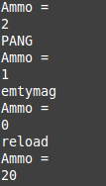
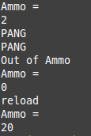
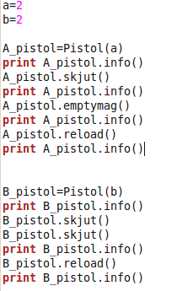

A_pistol's resultat:

B_pistol's resultat:

Koden ovan fungerar alldeles utmärkt :)

